

도전 과제 2017 샘플(PC)

*이 샘플은 Microsoft 게임 개발 키트와 호환됩니다(2019년 11월).*

# 설명

이 샘플에서는 Microsoft 게이밍 개발 키트에서 제공하는 도전 과제 2017("간단한 도전 과제") C-API를 사용하는 방법을 보여 줍니다. 샘플에는 다음에 대한 시나리오가 포함됩니다.

* 여러 결과 페이지 처리를 포함하는 타이틀에 대한 모든 도전 과제에서 Xbox Live 쿼리
* 단일 성과에 대한 쿼리
* 성과에 대한 진행 상황 업데이트

# 샘플 실행

* 도전 과제 진행 상황 업데이트를 보내려면 로그인되어 있는 Xbox Live 테스트 계정이 있어야 합니다.
* XBL 샌드박스를 XDKS.1로 설정
* 디버거에서 직접 실행하면 XBL 기능이 사용하지 않도록 설정됩니다. 이렇게 하려면 다음을 수행합니다.
  + GDK 데스크톱 명령 프롬프트 열기
  + Enter: **wdapp register <full_path_to_compiled_and_loose_files>** 
    - (예: c:\samples\Achievements2017_desktop\Gaming.Desktop.x64\Debug\)
  + 시작 메뉴에서 앱 시작
    - 앱을 디버깅해야 하는 경우 앱이 시작되면 Visual Studio의 디버그 메뉴에 있는 프로세스에 연결을 사용하여 프로세스를 찾습니다. (참고: 아래의 알려진 문제)

# 샘플 사용

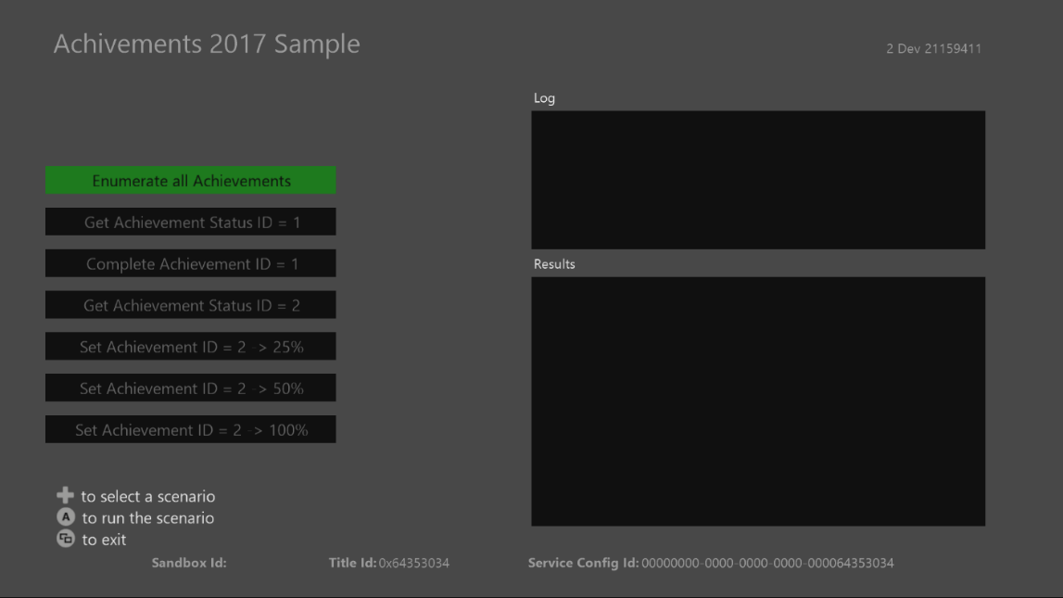

|  |  |  |
| --- | --- | --- |
| 작업 | 게임패드 | 키보드 |
| 실행할 시나리오 선택 | D-패드 위/아래로 | 위쪽/아래쪽 화살표 |
| 시나리오 실행 | A 단추 | Enter |
| 보기 단추 | 종료 | Esc |

로그 창에는 호출되는 API에 대한 정보가 표시되지만 결과 창에는 서비스의 응답 내용 일부가 표시됩니다.

# 시도할 시나리오

1. 모든 도전 과제 나열
   1. 샘플은 "take" 수가 1로 제한되고, 이 샘플에 두 개의 도전 과제가 등록되어 있으므로 해당 API를 두 번 호출하여 모든 도전 과제를 수행합니다.
2. 단일 도전 과제 가져오기
   1. 특정 도전 과제의 상태를 확인하는 데 사용합니다. 타이틀에 대한 모든 도전 과제를 쿼리하지는 않으려는 경우 이 작업을 수행할 수 있습니다.
3. 단일 호출로 도전 과제 완료
   1. 이렇게 하면 단일 호출로 도전 과제 진행률 값이 100으로 설정됩니다. 많은 도전 과제는 이 방식으로 작동합니다(플레이어가 새 레벨 시작, 영화 시청 등).
4. 여러 호출을 사용하여 도전 과제 완료
   1. 이렇게 하면 도전 과제가 단추에 지정된 값으로 설정됩니다. 진행률이 업로드되지 않은 도전 과제는 "시작되지 않음"으로 표시됩니다. 100보다 작은 값이 업로드된 도전 과제는 "진행 중"으로 표시됩니다.
   2. 진행률을 제출하여 응답을 확인합니다.
      1. 도전 과제 2를 "25%"로 설정하는 작업은 처음에는 성공적으로 수행됩니다. 다시 이 값으로 설정하면 "수정되지 않음" 응답이 표시됩니다.
      2. 이 작업 후에 도전 과제 2를 "50%"로 설정하면 다시 성공적으로 수행됩니다. 이 작업 후에 25% 또는 50%로 다시 설정하면 "수정되지 않음" 응답이 표시됩니다. 또한 두 경우 모두에서 도전 과제 가져오기를 호출할 때 수신된 가장 높은 백분율 값이 반환됩니다.
      3. 도전 과제 2가 100%로 설정되면 "달성"으로 표시되고 더 이상 다른 호출에서 수정할 수 없게 됩니다.

# 구현 참고 사항

도전 과제 2017 API는 도전 과제 2013("클라우드 기반 도전 과제"라고도 함) API와 다르게 작동합니다. 이 [문서](https://docs.microsoft.com/en-us/gaming/xbox-live/achievements-2017/simplified-achievements)에서는 몇 가지 차이점을 설명하고 해당 차이점이 나타나는 이유를 설명합니다.

# 알려진 문제

사용자가 모든 도전 과제를 달성하면 해당 도전 과제를 다시 시작할 수 없습니다. 다시 표시하려면 새 사용자를 선택해야 합니다.

현재 Visual Studio 내부에서 앱을 시작하는 동안 문제가 발생하여 목록에서 해당 앱을 표시할 수 없게 됩니다. 나중에 수정할 예정이지만, 현재 해결 방법은 시작 메뉴에서 앱을 수동으로 시작한 다음, 실행된 후에 연결하는 것입니다.

# 업데이트 기록

**초기 릴리스**: 2019년 7월

# 개인정보처리방침

샘플을 컴파일하고 실행할 때 샘플의 사용을 추적하는 데 도움이 되도록 샘플 실행 파일의 파일 이름이 Microsoft에 전송됩니다. 이 데이터 수집을 옵트아웃하려면 Main.cpp에서 "샘플 사용 원격 분석"이라고 레이블이 지정된 코드 블록을 제거할 수 있습니다.

Microsoft의 일반 개인정보취급방침에 대한 자세한 내용은 [Microsoft 개인정보처리방침](https://privacy.microsoft.com/en-us/privacystatement/)을 참조하세요.